Министерство образования Республики Беларусь  
Учреждение образования

БЕЛОРУССКИЙ ГОСУДАРСТВЕННЫЙ УНИВЕРСИТЕТ

ИНФОРМАТИКИ И РАДИОЭЛЕКТРОНИКИ

Факультет компьютерных систем и сетей

Кафедра программного обеспечения информационных технологий

Дисциплина: Надежность программного обеспечения (НПО)

**ОТЧЕТ**

По лабораторной работе №4

на тему «Модели надежности программного обеспечения»

Выполнил студент гр. 051003: Гаркушенко С.С.

Проверил: Деменковец Д.В.

Минск, 2022

# **ХОД ВЫПОЛНЕНИЯ ЛАБОРАТОРНОЙ РАБОТЫ**

# **Генерация интервалов времени между появлениями ошибок**

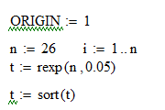

Значения, полученные после генерации:

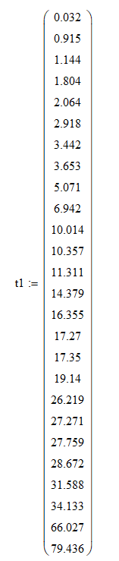

# **Решение системы уравнений. Нахождение коэффициентов**

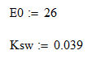

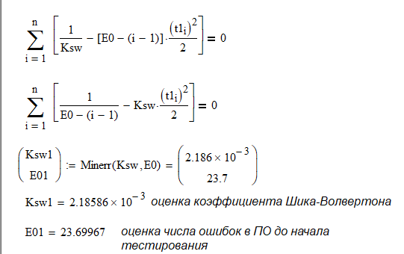

1. **Расчет параметров модели**

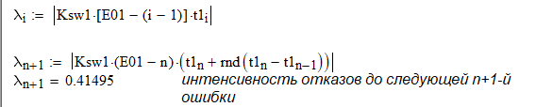

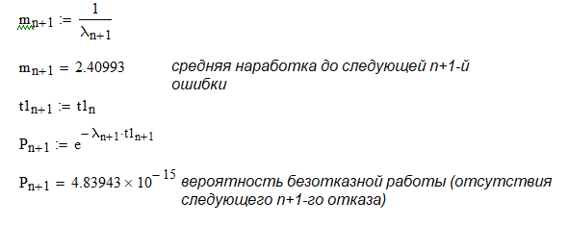

Интенсивность отказов:

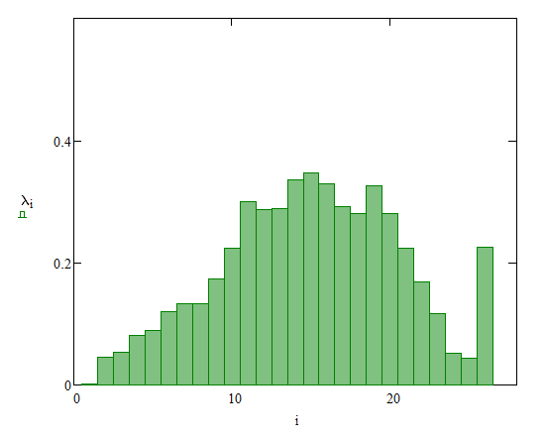

# **Вывод**

# В ходе выполнения лабораторной работы были просчитаны коэффициенты Шика-Волвертона, найдены интенсивность отказа, средняя наработка до следующего отказа и вероятность безотказной работы до следующего отказа.